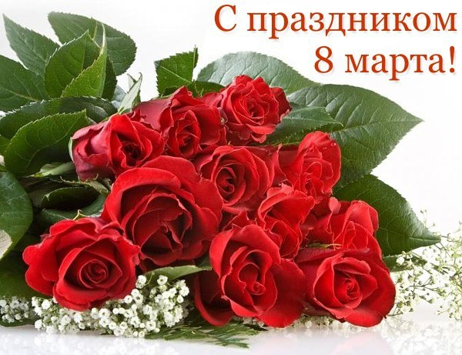

рабы. Мужчины 1 Марта дарили женам, родственницам и подругам щедрые подарки, не обходили вниманием служанок и рабынь...

В современном мире день женщин отмечается 8 Марта. История этого праздника началась в XIX веке, и был он приурочен ко дню борьбы за права женщин. Именно 8 марта 1857 года в Нью-Йорке прошла манифестация работниц швейных и обувных фабрик. Но только в 1910 году на Международной женской конференции социалисток в Копенгагене Кларой Цеткин было предложено праздновать Всемирный женский день 8 марта. Это был своеобразный призыв к женщинам всего мира вступить в борьбу за независимость и равноправие; и они откликнулись, включившись в борьбу за право на труд, уважение своего достоинства, за мир на земле. А в 1976 году Международный женский день был официально признан ООН.

День 8 Марта стал считаться днем международной солидарности трудящихся женщин в борьбе за свои права. Об этом событии писала Александра Коллонтай, создавшая одну из первых книг о Международном женском дне.

Сегодня почти вся планета отмечает 8 Марта как день поклонения настоящей женщине, ее красоте, мудрости и женственности, которые спасают мир. Этот всеми любимый праздник 8 марта восходит к традициям Древнего Рима I века до нашей эры. Считалось, что богиня Юнона, супруга великого Юпитера, была наделена большой властью и обладала огромными возможностями. У нее было много имен: Юнона- Календария, Юнона-Монета... Она дарила людям хорошую погоду, урожай, удачи в делах и открывала каждый месяц года. Но более всего римлянки преклонялись перед Юноной - Луцией («светлой»), покровительствующей женщинам вообще, а при родах в особенности. Она была почитаема в каждом доме ей приносили дары при вступлении в брак и при рождении ребенка. Самым радостным для женской половины Рима был праздник 1 Марта, посвященный этой богине. Тогда весь город преображался. Празднично одетые женщины шли с венками цветов в руках к храму Юноны-Луции. Они молились, приносили в дар цветы и просили у своей покровительницы счастья в семье. Это был праздник не только почтенных римлянок, но и рабынь, работу которых в этот день выполняли мужчины-рабы.

**Газета ГУ СОШ №18 г. Павлодара**

**ШКОЛЬНЫЙ ЗВОНОК №7**

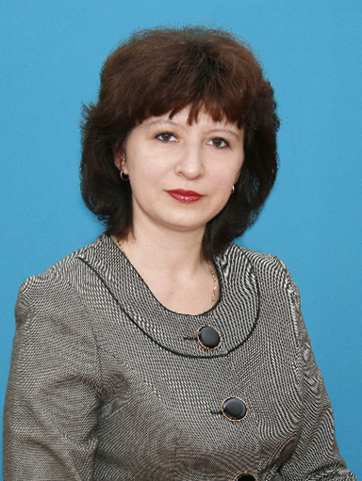

**Для нас так ласково сегодня солнце светит,**

**И слух ласкает звон капели за окном!**

**Друзья, коллеги, замечательные леди,**

**Я поздравляю вас с весенним женским днём!**

**Наш коллектив - сплочённый, дружный и весёлый**

**Ведь в нём сияет 50 прекрасных дам!**

**Идёт успешно наш процесс преподаванья,**

**И все заслуги наши трудно описать!**

**Ну а важней всего - тепло, что дарим детям,**

**Для них открыты наши души каждый час!**

**Наш путь непрост, но без сомненья, очень светел**

**И пусть на всё хватает рвения у нас!**

**Я пожелать хочу здоровья и удачи,**

**Благополучия и творческих побед!**

**Пускай решаются нелёгкие задачи,**

**И круглый год горит в сердцах весенний свет!**

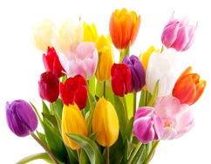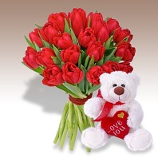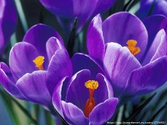

Дорогие наши учителя, от всей души поздравляем вас с международным женским днем! Сегодня, в этот чудесный весенний день, особенно хочется пожелать вам тепла в душе, ярких красок повсюду, солнечных улыбок, приподнятого настроения и бесконечной радости, которою принесет вам чудесный месяц март!

Сорока Екатерина 10-А

Дорогие любимые учителя! Хотим пожелать, чтобы ваша улыб- ка сияла не только в сегодняшний, но и в любой другой день календаря, а мы в свою очередь обещаем поддерживать её сияние качественной работой на уроках и регулярным выполнением домашнего задания.

Рахматуллина Анастасия 10-А

Женщины – прекрасны! А уж если женщина тебя еще и обучает – тебе бескрайне повезло!!:) Лично я просто рад увидеть каждую свою женщину- учителя: красивую, добрую, улыбающуюся при встрече с учениками и заботящуюся о них, как о своих детях. Мы, ученики, пытаемся беречь Вас и сделать так, чтобы работа была для Вас не просто тем местом, куда Вы приходите как остальные взрослые, чтобы отработать и уйти домой, а чтобы у Вас была улыбка на лице и всегда хорошее настроение, и школа была для вас местом, где Вас ждут радостные и счастливые ребята-ученики!:) Мы понимаем, как Вам порой бывает тяжело, и не секрет, что тяжело из-за нас, когда что-то не получается, за это просим прощения! Но сегодня Вы должны забыть обо ВСЁМ, что вызывает у вас грусть или плохое настроение. Сегодня – Ваш праздник, дорогие наши женщины-учителя! Мы постараемся сделать все в этот вечер, чтобы у Вас остались только положительные эмоции от Вашего праздника на Вашем месте работы. С Праздником!! Всего Вам самого наилучшего!!! С 8 марта!!!

Исеналинов Расул 11-А

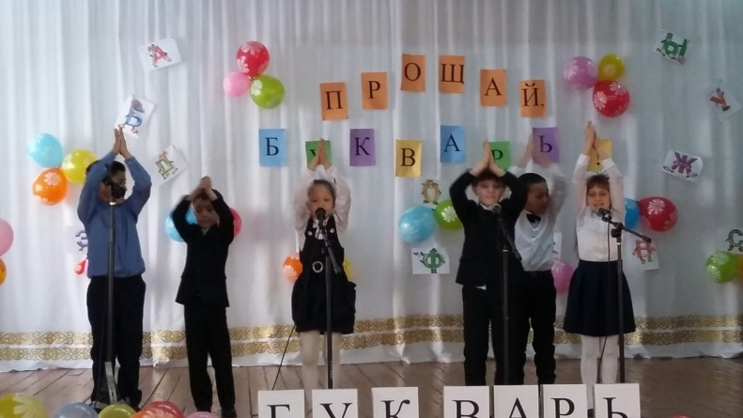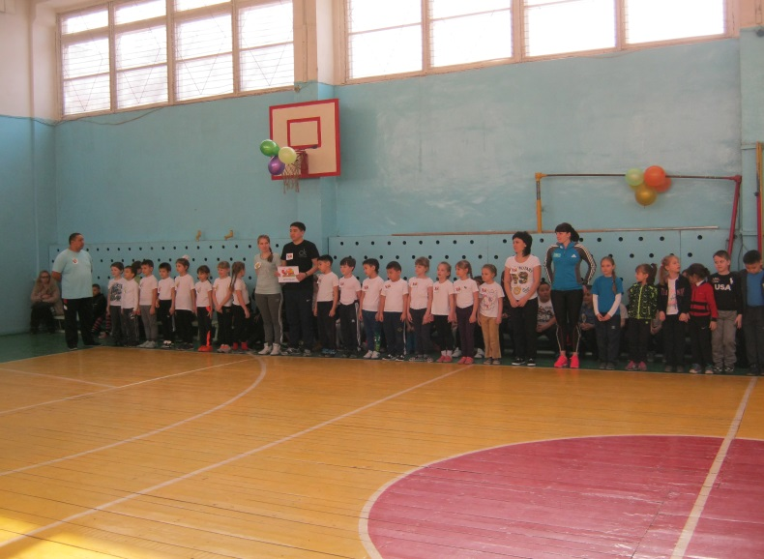

На параллели первых классов прошел долгожданный праздник «Прощай, букварь». На празднике дети пели, танцевали флешмоб, читали стихи, разгадывали загадки, в интересной форме показывали всё, что они изучили по букварю. А в конце каждому ученику были вручены праздничные удостоверения.

В спортивном зале школы прошел праздник « Папа, мама, класс и я – спортивная семья». Соревнования  посвящены празднованию «Дня благодарности». В соревнованиях приняли   участие учащиеся 1-х классов и их родители. 1 место заняла команда 1 «Г» класса, классный руководитель Филиппова Е.В. 2 место заняла команда 1 «А» класса, классный руководитель Чубова В.В.. 3 место заняла команда 1 «Б» класса, классный руководитель Исимова А.Б. Праздник провела и организовала учитель физической культуры Дистель Р.З. Судействовал учитель физической культуры Ажикенов Б.К.     Соревнования прошли на хорошем организационном уровне. Все присутствующие получили заряд бодрости и хорошего настроения. Дети и взрослые ещё больше сблизились, пообщались в неформальной обстановке.

## ПРАЗДНИК « ПАПА, МАМА, КЛАСС И Я – СПОРТИВНАЯ СЕМЬЯ»

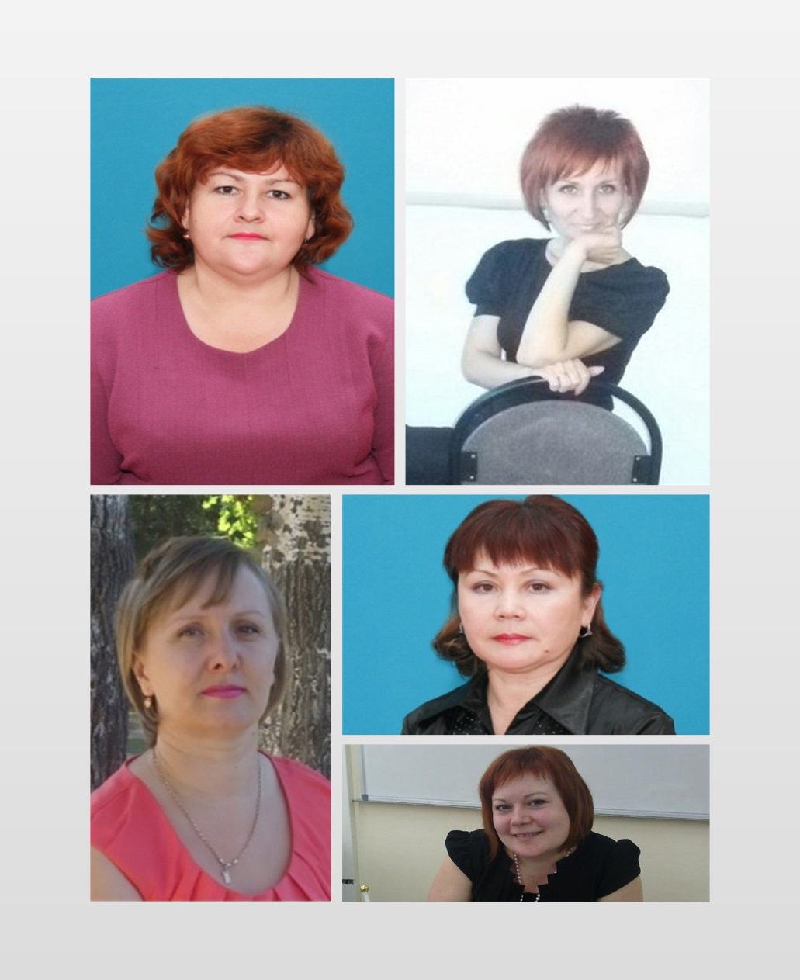

Учителей нашей школы Сидорову Е.В. - 1 место, Иванникову М.В.- 2 место, Нуршанову А.К., Твардовскую Н.В., Курилко Т.А – 3 место, занявших призовые  места в Интернет – фестивале «Современный урок- 2016». Желаем дальнейших творческих успехов!

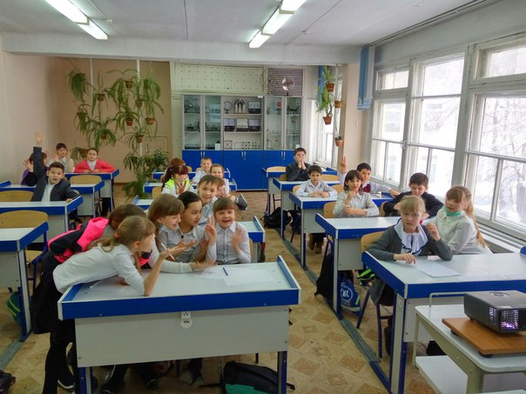

Игра в **КВН** с учащимися 5 классов проводится в рамках **Недели математики** с целью: поддержать интерес у школьников к математике, к истории развития математической науки; продолжить работу по развитию логического мышления; воспитания чувства ответственности, сплоченности,  умения  быстро и самостоятельно принимать решение. В игре приняли участие учащиеся 5 Б и 5 В классов.  От каждого класса собрались команды. Команда «Огурчики» (5 «В») и команда «Морковка» (5 «Б»). Мероприятие состояло из 4 конкурсов, которые ребята отыграли на ура. Такие как: «*Разминка»*в нем задавались интересные логические вопросы, на которые, прежде чем ответить, надо было подумать и обсудить с товарищами по команде вердикт выносимого ответа.   «*Конкурс для болельщиков*».**«***Вспоминалкино*» в нем ребята вспоминали все математические термины, которые знают или слышали за свое знакомство с этим предметом и конкурс «*Смекалкино*» конкурс, который понравился больше всего. По итогам конкурсов в мероприятии победила команда «Огурчики». Мероприятие прошло в доброжелательной обстановке, в хорошем настроении.

Провел : учитель математики Налётенко М.С

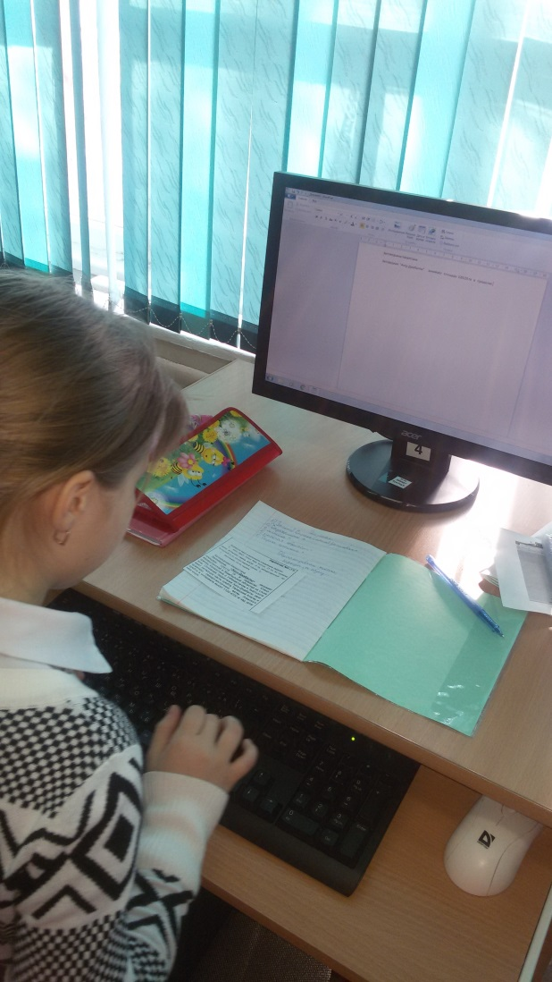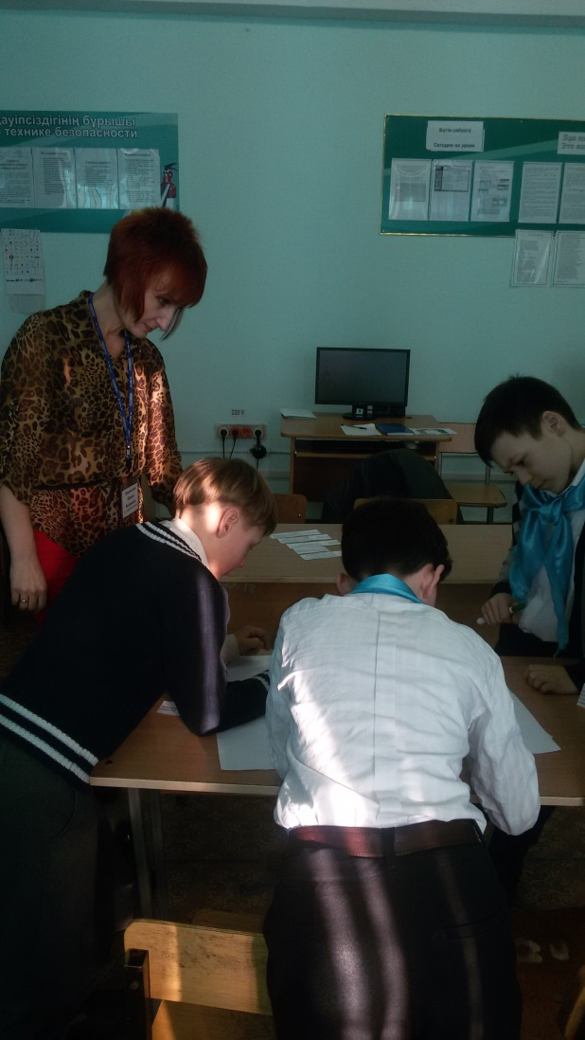

В рамках проведения методической недели математики, физики, информатики учителем информатики  Иванниковой М.В. был проведен урок по теме «Форматирование текста, шрифта, абзаца» в 5 А классе. Использованы технологии критического мышления, формативного  оценивания, задания подобраны с учетом возрастных и индивидуальных особенностей, ИКТ. Учащиеся с интересом работали с интерактивной доской, составляли кластеры, осуществляли взаимопроверку.

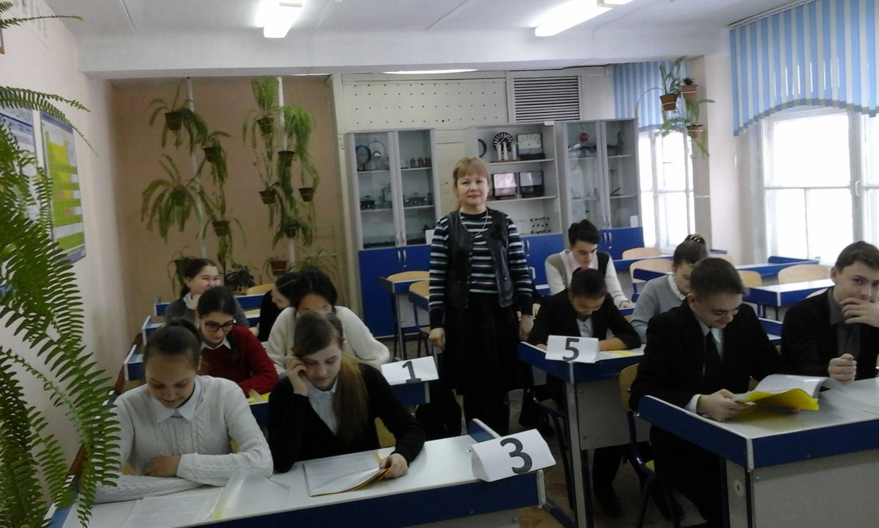

**9.02. проведен открытый урок в 8 классе, учителем физики и математики, Нуршановой А.К. Тема урока «**Решение задач на электрические явления». Урок составлен на основании программы для 8 класса. Целью,  которого является формирование  творческого поиска на основе приёма обобщения, анализа и экспериментального задания и использование личностно-ориентированное обучение. Прошел  урок под эпиграфом:**«Чтобы научиться играть на флейте, нужно играть самому».** Хорошо работали на уроке Болат Н., ШакировТ., Карпикова Н., Добрянский Д., Филипоненко П., Ерболат Е., Огаркова К., Веремьева Я., Полищук Ю.  
Результатом урока стало достижение поставленной цели, кроме того, после таких уроков  развивается способность не теряться в нестандартной жизненной ситуации, находить решения, способные обезопасить свое существование.

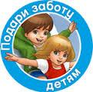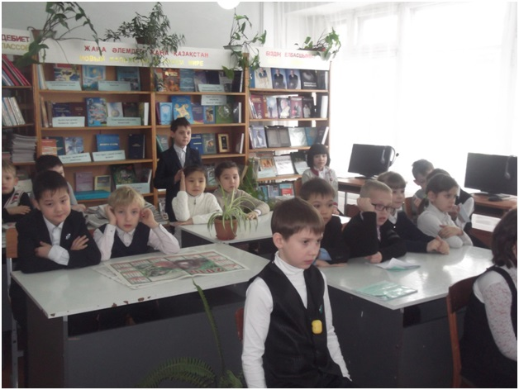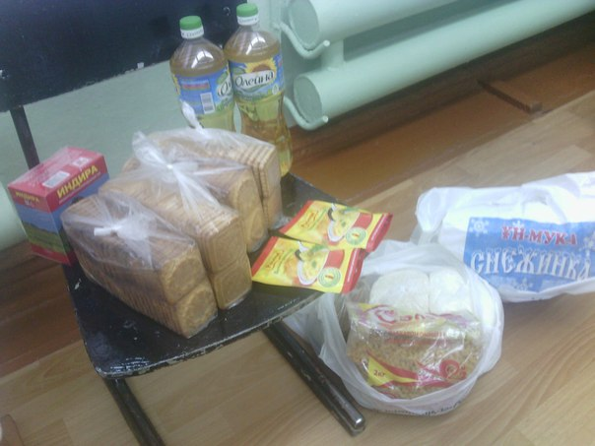

Во вторых классах Гончаровой Дарьей Сергеевной  был проведен конкурс чтецов «Сердце наполненное любовью». Ученики приготовили и прочитали стихотворения о любви к Родине, маме, бабушке, семье, животным.  Жюри определило победителей.

В ходе акции «Забота» семья ученицы 5 «А» класса Тупицыной Оксаны помогли социально незащищенным семьям продуктами месячного запаса. Огромное спасибо за благотворительность.

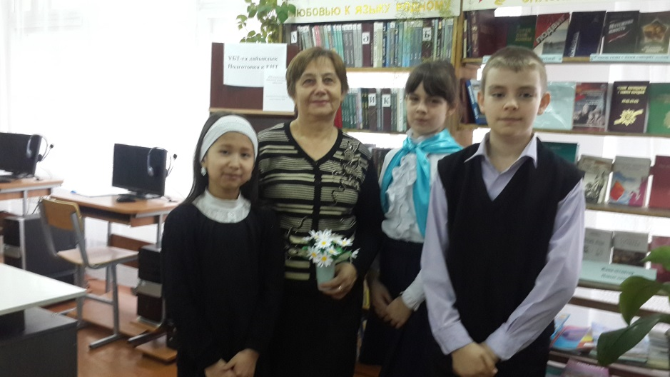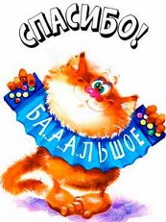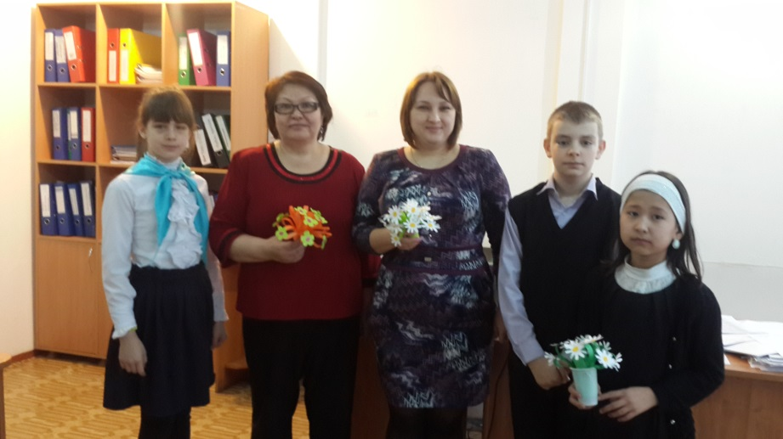

В этот замечательный праздник учащиеся 4 «В» класса сердечно поздравили работников школы и порадовали сувенирами, сделанными своими руками. От всей души желаем в этот особенный день много радости, веселья и приятных сюрпризов! Пусть этот праздник остается для всех самым любимым праздником!

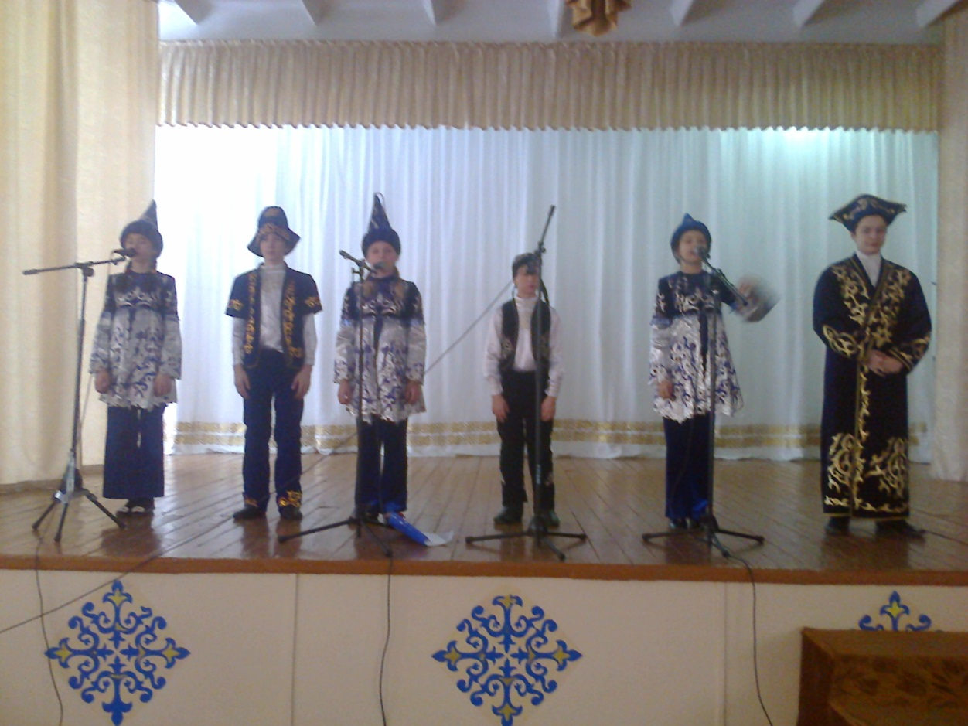

05 февраля  2016 года прошел городской конкурс «Эй, жарайсын!»  Учащиеся 6 «б», 7 «а» классов СОШ№18   Артюхова Татьяна, Орлов Илья, Денисова Виалина, Дорожкина Дарья, Рубанов Александр, Фисенко Мирон в финале заняли ІІІ – место. Учителя: Омарова С.Т., Мергалимова Г.С.

Если вы обнаружили у себя следующие симптомы:

температура 37,5 – 39°С, головная боль, боль в мышцах, суставах, озноб,

кашель, насморк или заложенный нос, боль (першение) в горле.

Что делать при возникновении симптомов гриппа:

1. Останьтесь дома, не заражайте окружающих.

2. Родители! Не отправляйте больных детей в детский сад, школу, на культурно-массовые мероприятия.

3. При температуре 38 – 39°С вызовите участкового врача на дом либо бригаду «скорой помощи».

4. Употребляйте жидкости чаще, чем обычно (чаи, морсы, компоты, соки).

5. При кашле и чихании прикрывайте рот и нос платком или салфеткой.

Важно!

не рекомендуется переносить грипп «на ногах»;

своевременное обращение к врачу и раннее начало лечения (первые 48 часов заболевания) снизят риск развития осложнений гриппа: бронхита, пневмонии, отита, менингита, энцефалита, поражения сердца, почек и других внутренних органов и систем.

Что нужно делать для профилактики:

1. Наиболее эффективная мера профилактики против гриппа – ежегодная вакцинация против гриппа до начала эпидсезона.

2. Пользуйтесь маской в местах скопления людей. Сократите время пребывания в местах массовых скоплений людей.

3. Избегайте тесных контактов с людьми, которые чихают, кашляют.

4. Не прикасайтесь к глазам, носу, рту.

5. Тщательно мойте руки с мылом, промывайте полость носа. Можно протирать руки бактерицидными салфетками.

6. Регулярно проветривайте помещение, в котором находитесь, и делайте влажную уборку.

7. Избегайте объятий, поцелуев, рукопожатий.

8. Употребляйте в пищу продукты, содержащие витамин С (клюква, брусника, лимон и др.), а также блюда с добавлением чеснока, лука.

9. В случае появления заболевших гриппом в семье или рабочем коллективе рекомендуется начать прием противовирусных препаратов с профилактической целью (с учетом противопоказаний и согласно инструкции по применению препарата).

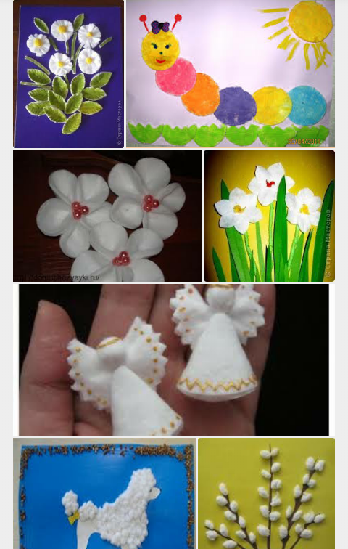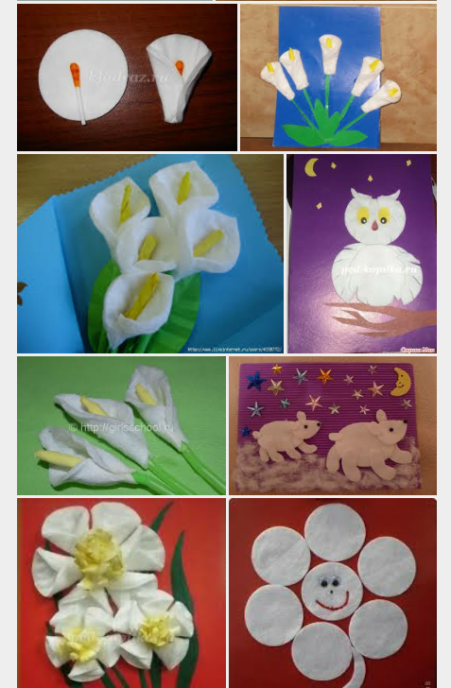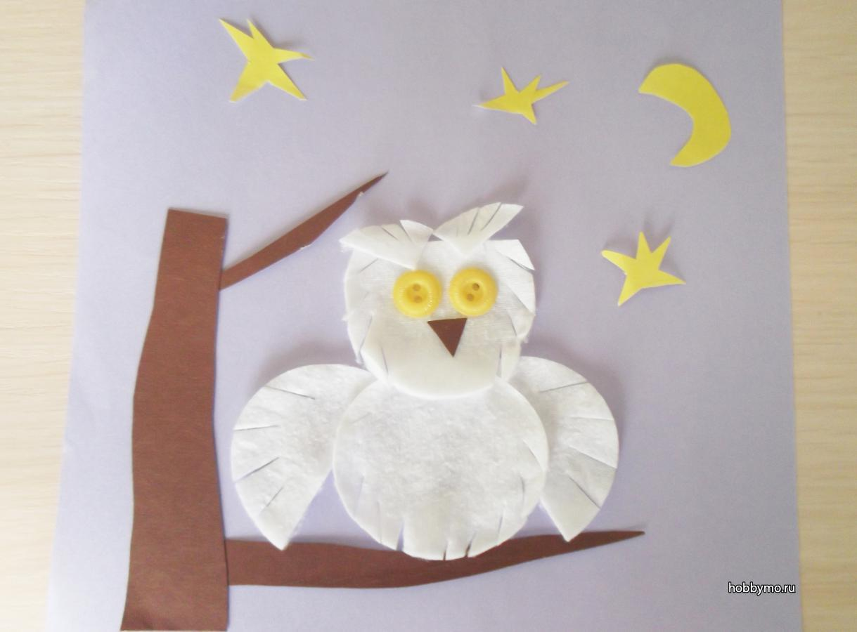

Ребята нашего мини-центра очень любят творческие задания. Так, работа с ватными дисками превратилась в соревнование «Лучший весёлый Дед Мороз». Ребята совместно с родителями подготовились к этому занятию. Ватные диски, были спонсорской помощью родителей, а остальные принадлежности находятся в группе. Совместная работа воспитателей и детей радует не только родителей, но и самих ребят.